籀园小学请假系统、大事记、信息报送
- 大事记 PC版
以栏目形式做到JCMS后台，前台头部、底部保留，中间嵌套IFRAME
页面参考图片，蓝色改为主色调绿色
- 请假系统，前台移动版、后台PC版
- 后台增删改教师信息
（姓名、用户名、密码、教工号、联系方式、性别、出生年月、备注）
- 教师用户可设置为主任、副校长、校长
- 班级、请假类型信息增删改
- 后台统计功能主要是：每个老师请假天数、老师代课节数（详情）
- 教师前台，用户密码登录，个人中心、我的请假、申请请假
- 申请请假（表单）：
请假人、请假类别、请假事由
请假时间：2016-11-21至2016-11-23号（请假日期必须连续性）
请假时段：上午、下午、全天（请假一天以内，可以选择全部，多天第一天只能选择下午、全天，最后一天只能选择上午、全天）半天按0.5计算
- 请假审批
A、1-2天，则主任用户送到短信提醒，手机登陆进行审批，全部通过之后请假成功，短信发给申请老师，有1个为通过（填写不通过理由）就请假失败，也短信提醒老师。
B、3-7天，同A步骤一样，变化是主任全通过后，短息发给副校长用户，登陆手机进行审批，副校长审批通过后，再短信提醒申请老师，有1个为通过（填写不通过理由）就请假失败，也短信提醒老师。
C、7+天，走完A\B步骤之后，短信通知校长，其他同上。
- 我的请假（查看自己申请的请假信息）
- 未审批的请假可以删除、编辑
- 审批中、审批通过的请假不可删除、编辑
- 查看具体的哪些领导申请通过，或不通过、理由
- 全部审批通过后，该请假单后面出现【代课填写】按钮
- 请假单代课信息如下，
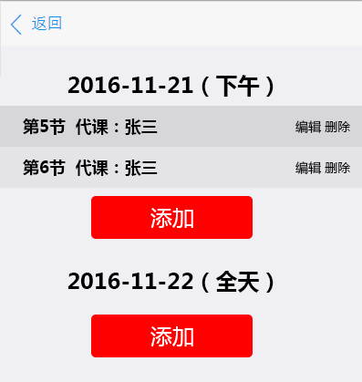
代课添加时，需选择第几节课（一共7节，上：4，下：3）、班级选择
代课老师名字输入后，点击提交时，
老师姓名，选择后台数据库查询是否有匹配的老师，如果不匹配（张三查无此名称：1、校外老师，2、姓名输入有误，重新输入，这个对话框给老师选择）
- 将校外老师姓名存入数据库，判断是否有重名，有重名姓名后面加1，提醒该老师
- 返回重新填写
- 代课信息可编辑修改删除
- 个人中心，资料、密码修改（姓名、用户不可修改）
三、信息报送 PC版
登录窗口，用户名、密码登录（交互请假系统用户信息）
发布信息（标题、时间、编辑器）
管理员登录查看，审批（通过/不通过）、反馈信息
用户查看自己发布信息，审批情况

